**Taller de patrones estructurales – Patrones y Diseño de software**

**Problema 1: Sistema de Reportes.**

Una empresa necesita generar reportes que pueden contener secciones individuales o subreportes compuestos por múltiples secciones. La estructura de los reportes debe permitir la composición de elementos de manera jerárquica.

El patrón Composite permite tratar objetos individuales y grupos de objetos de manera uniforme. Se puede definir una interfaz común para los reportes y permitir que los reportes compuestos contengan otros reportes, facilitando la generación y manipulación de reportes complejos.

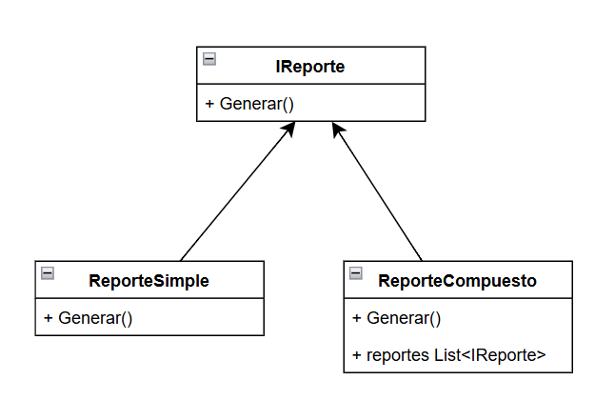

**Problema 2: Sistema de Ventanas en una Aplicación Gráfica.**

Se requiere un sistema de ventanas donde se puedan agregar funcionalidades adicionales como bordes, barras de desplazamiento y efectos visuales sin modificar la clase base de la ventana.

El patrón decorator nos permite agregar responsabilidades a objetos de manera dinámica. definiendo una interfaz común para las ventanas y luego creando decoradores que agreguen funcionalidades sin alterar la estructura original.

